MODELADO, SIMULACIÓN Y CONTROL DE UN PÉNDULO INVERTIDO USANDO COMPONENTES ANÁLOGOS SIMPLES

Roberth Tinoco Romero¹, Eduardo Orces²

¹Ingeniero Mecánico 2004
²Director de Tesis, Ingeniero Mecánico, Escuela Superior Politécnica del Litoral, 1985, Master en Ciencias de Ingeniería Mecánica, California Institute of Technology – USA, Bsc. California Institute of Technology – USA.

RESUMEN

Un péndulo invertido es un dispositivo físico que consiste en una barra cilíndrica con libertad de oscilar alrededor de un pivote fijo. Este pivote es montado sobre un carro el cual en su giro puede seguir una trayectoria horizontal, Nuestro propósito final es conservar el péndulo perpendicular ante la presencia de perturbaciones, donde el péndulo inclinado regresa a la posición vertical cuando se aplica al carro una fuerza de control apropiada y al final de cada proceso de control, se pretende regresar el carro a la posición de referencia. La fuerza correcta es establecida a través de las mediciones de los valores instantáneos de la posición horizontal y el ángulo de inclinación del péndulo, por lo que hacemos uso del diseño de un observador de orden mínimo.
El diseño es solventado bajo el uso de Matlab y Simulink, cuyo análisis, modelado y simulación nos conduce a concretar los objetivos planteados, sin embargo al ser la simulación un aspecto importante pero bajo ningún aspecto un sustituto de un hardware real, proponemos la construcción de nuestro controlador como propósito final con uso de componentes análogos simples, el cual nos suministra claras diferencias en nuestro modelo analizado y el real, especialmente por factores tomados bajo asunciones, tales como fricción, ruido y no linealidades del sistema.

ABSTRACT
An inverted pendulum is a physical device consisting in a cylinrical bar, free to oscillate around a fixed pivot. The pivot is mounted on a carriage, which in its turn can move on a horizontal direction. The carriage is driven by a actuator, which can exert on it a variable force. The bar would naturally tend to fall down from the top vertical position, which is a position of unsteady equilibrium.
The goal of the experiment is to stabilize the pendulum (bar) on the top vertical position. This is possible by exerting on the carriage through the actuator a force which tends to contrast the 'free' pendulum dynamics.
The correct force has to be calculated measuring the instant values of the horizontal position and the pendulum angle (obtained e.g. through two potentiometers).
The system pendulum+cart+actuator can be modeled as a linear system if all the parameters are known (masses, lengths, etc.), in order to find a controller to stabilize it. If not all the parameters are known, one can however try to 'reconstruct' the system parameters using measured data on the dynamics of the pendulum.

INTRODUCCIÓN

El péndulo invertido es un problema de control clásico, normalmente cubierto en clases introductorias de controles y dinámica, además es muy conocido por su excelente analogía para el diseño de un controlador de vibraciones en las plataformas para el lanzamiento de un cohete, como también para la estabilización de grúas, edificaciones, robótica y sobre todo para aplicaciones didácticas, por ser un excelente medio de comprobación y evaluación de las diferentes metodologías de control. Muchos péndulos invertidos modernos usan sensores giroscópicos, encoders ópticos de precios exorbitantes con microprocesadores o computadoras completas para implementar sus algoritmos de control. Mientras la sofisticación de esos sensores y poder de estimación de estos dispositivos tiene sus ventajas, estos generan un problema de control intangible para el estudiante con solo conocimientos rudimentarios de esos sensores y de técnicas de controles avanzadas.
De esta manera, al ser no nuevo el desafío de estabilizar el problema de un péndulo invertido sobre un carro, procuraremos controlarlo mediante el uso de simples componentes análogos tales como potenciómetros y amplificadores operacionales, en consecuencia la demostración de la solución a estableces será mas accesible a estudiantes de control introductorias. El propósito de este proyecto, es el de comparar tres diferentes técnicas para diseñar el controlador que permite la estabilización del péndulo en una posición vertical bajo el control del posicionamiento del carro, en donde una vez demostrado su inestabilidad en lazo abierto, se recurre a modelar nuestro sistema a lazo, cuyo primer paso a iniciar es el de describir al sistema mediante modelos matemáticos fundamentados en las leyes físicas para así proceder a su análisis.

CONTENIDO
- Modelo Dinámico del Péndulo Invertido.

Con la finalidad de entender el comportamiento de los sistemas dinámicos y controlar los sistemas complejos, es necesario obtener modelos matemáticos que los representan.
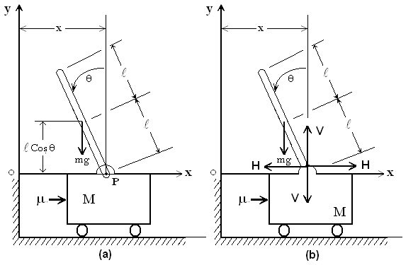

$$\left(M+m\right)\overset{¨}{x}+b\overset{˙}{x}−mℓ\overset{¨}{θ}=u$$
$$\left(I+{mℓ}^{2}\right)\overset{¨}{θ}+B\overset{˙}{θ}−\text{mg}ℓθ=mℓ\overset{¨}{x}$$

Finalmente, utilizando herramientas matemáticas, tales como la Transformada de Laplace, obtendremos la función de transferencia de nuestro sistema:
$$\frac{θ\left(s\right)}{U\left(s\right)}=\frac{\frac{mℓ}{q}S}{S^{3}+\left[\frac{B\left(M+m\right)+b\left(I+{mℓ}^{2}\right)}{q}\right]S^{2}+\left[\frac{\text{Bb}−\left(M+m\right)\text{mg}ℓ}{q}\right]S−\frac{\text{bmg}ℓ}{q}}$$
donde: $q=\left[\left(M+m\right)\left(I+{mℓ}^{2}\right)−{\left(mℓ\right)}^{2}\right]$

  - Modelado del Sistema Péndulo Invertido en el Espacio de Estados.

El primer paso a seguir, para la obtención matricial de las ecuaciones del sistema péndulo invertido en el espacio de estado,
$\begin{aligned}χ_{1}=θ \\ χ_{2}=\overset{˙}{θ} \\ χ_{3}=X \\ χ_{4}=\overset{˙}{X}\end{aligned}$ $y=\left[\begin{matrix}y_{1} \\ y_{2}\end{matrix}\right]=\left[\begin{matrix}θ \\ X\end{matrix}\right]=\left[\begin{matrix}χ_{1} \\ χ_{3}\end{matrix}\right]$
Considerando que el ángulo θ indica la rotación de la barra del péndulo con respecto al punto P, y que X es la ubicación del carro. Consideramos θ y X como salidas del sistema. (Observe que tanto θ como X son cantidades que se miden fácilmente).
$\begin{aligned}\left[\begin{matrix}{\overset{˙}{χ}}_{1} \\ {\overset{˙}{χ}}_{2} \\ {\overset{˙}{χ}}_{3} \\ {\overset{˙}{χ}}_{4}\end{matrix}\right]=\left[\begin{matrix}0 & 1 & 0 & 0 \\ \frac{\left(M+m\right)mℓ}{q}g & −\frac{B\left(M+m\right)}{q} & 0 & −\frac{mℓb}{q} \\ 0 & 0 & 0 & 1 \\ \frac{{\left(mℓ\right)}^{2}}{q}g & −\frac{\text{Bm}ℓ}{q} & 0 & −\frac{b\left(I+{mℓ}^{2}\right)}{q}\end{matrix}\right]⋅\left[\begin{matrix}χ_{1} \\ χ_{2} \\ χ_{3} \\ χ_{4}\end{matrix}\right] \\ +\left[\begin{matrix}0 \\ \frac{mℓ}{q} \\ 0 \\ \frac{I+{mℓ}^{2}}{q}\end{matrix}\right]μ\end{aligned}$ $\left[\begin{matrix}y_{1} \\ y_{2}\end{matrix}\right]=\left[\begin{matrix}1 & 0 & 0 & 0 \\ 0 & 0 & 1 & 0\end{matrix}\right]\text{.}\left[\begin{matrix}χ_{1} \\ χ_{2} \\ χ_{3} \\ χ_{4}\end{matrix}\right]+\left[\begin{matrix}0 \\ 0\end{matrix}\right]\text{.}μ$
  - MODELADO DEL SISTEMA PÉNDULO INVERTIDO A TRAVÉS DE SIMULINK.

De las ecuaciones diferenciales, resultantes del diagrama de cuerpo libre antes ilustrado tenemos:
$$\begin{aligned}\frac{d^{2}x}{{\text{dt}}^{2}}=\frac{1}{M}\sum_{\text{Cart}}{F_{x}=\frac{1}{M}\left(μ−H−b\frac{\text{dx}}{\text{dt}}\right)} \\ \frac{d^{2}θ}{{\text{dt}}^{2}}=\frac{1}{I}\sum_{\text{Pend}}{τ}=\frac{1}{I}\left(Hℓ\text{cos}θ+Vℓ\text{sin}θ−β\frac{dθ}{\text{dt}}\right)\end{aligned}$$
para la obtención de las reacciones internas en funciones de parámetros relativamente accesibles de conocer, tenemos que:
$m\frac{d^{2}x_{\text{cg}}}{{\text{dt}}^{2}}=\sum_{\text{Pend}}{F}=H−c\frac{{\text{dx}}_{\text{cg}}}{\text{dt}}$$⇒\text{ H}=m\frac{d^{2}x_{\text{cg}}}{{\text{dt}}^{2}} \left(c≈0\right)$
$m\frac{d^{2}y_{\text{cg}}}{{\text{dt}}^{2}}=\sum_{\text{Pend}}{F_{y}}=V−\text{mg}−υ\frac{{\text{dy}}_{\text{cg}}}{\text{dt}}$$⇒V−\text{mg}=m\frac{d^{2}y_{\text{cg}}}{{\text{dt}}^{2}} \left(υ≈0\right)$
No obstante, χ_{cg} y y_{cg} son funciones de theta, por consiguiente, nosotros podemos representar sus derivaciones en términos de la derivada de theta.
$\begin{aligned}x_{\text{cg}}=x−ℓ\text{sin}θ \\ \frac{{\text{dx}}_{\text{cg}}}{\text{dt}}=\frac{\text{dx}}{\text{dt}}−ℓ\text{cos}θ\frac{dθ}{\text{dt}} \\ \frac{d^{2}x_{\text{cg}}}{{\text{dt}}^{2}}=\frac{d^{2}x}{{\text{dt}}^{2}}−ℓ\text{cos}θ\frac{d^{2}θ}{{\text{dt}}^{2}}+ℓ\text{sin}θ{\left(\frac{dθ}{\text{dt}}\right)}^{2}\end{aligned}$ $\begin{aligned}y_{\text{cg}}=y+ℓ\text{cos}θ \\ \frac{{\text{dy}}_{\text{cg}}}{\text{dt}}=\frac{\text{dy}}{\text{dt}}−ℓ\text{sin}θ\frac{dθ}{\text{dt}} ;\frac{\text{dy}}{\text{dt}}=0⇒ \\ \frac{d^{2}y_{\text{cg}}}{{\text{dt}}^{2}}=−ℓ\text{sin}θ\frac{d^{2}θ}{{\text{dt}}^{2}}−ℓ\text{cos}θ{\left(\frac{dθ}{\text{dt}}\right)}^{2}\end{aligned}$
A continuación presentaremos la construcción del modelado: 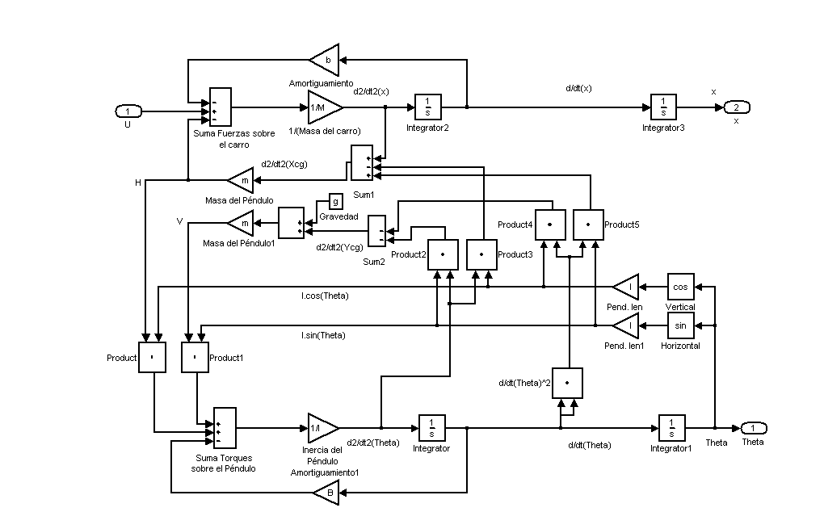
La aplicación de un subsistema, facilita enormemente el análisis en Simulink de la ilustración antes descrita, tal como detallamos a continuación.
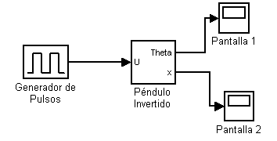
Cuya ejecución, suministra los siguientes resultados:
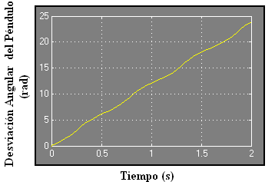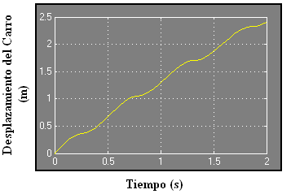
El software usado, opera sin necesidad de linealizar el sistema, de ahí el hecho de que sus resultados de inestabilidad en su comportamiento sean fidedignos, ya que no viola ninguna infracción.

- Simulación del sistema de control en base al método del lugar geométrico de las raíces.

El trazo del lugar geométrico de las raíces, con ayuda de Matlab proporciona la siguiente ilustración:
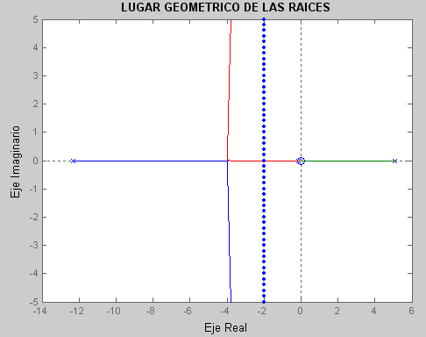
Claramente podemos denotar que, sin importar que ganancia elijamos nosotros siempre tendremos un polo positivo provocando inestabilidad al sistema, por ende la inclusión de un compensador es de vital importancia. No obstante la consideración de una ganancia derivativa adicional suministra estabilidad en amplio rango pero no siempre especialmente cuando los efectos de amortiguación son significantes, por lo cual una solución por medio del control PID es una excelente alternativa a considerar, cuya función de transferencia fue determinada a partir de prueba y error, siendo con su respectivo comportamiento del sistema a lazo cerrado.
$\text{PID}\left(S\right)=\text{20}⋅S+\text{100}+\frac{\text{50}}{S}$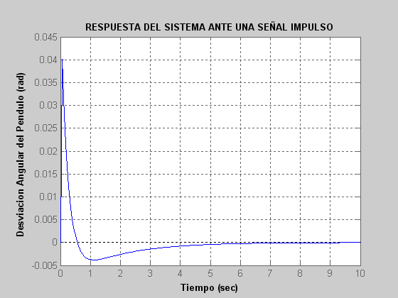
  - Análisis de la variable no controlada.
El análisis realizado ignoro las incidencias que genera la implementación de un controlador adecuado para la estabilización del péndulo, no obstante es interesante conocer el comportamiento del desplazamiento lineal del carro, para ello debemos remitirnos a la función de transferencia en términos de esta variable, cuyo resultado es:
$$\frac{X\left(s\right)}{U\left(s\right)}=\frac{\frac{\left(I+{mℓ}^{2}\right)}{q}s^{2}+\frac{B}{q}s−\frac{\text{mgl}}{q}}{s^{4}+\left[\frac{b\left(I+{mℓ}^{2}\right)+B\left(M+m\right)}{q}\right]\text{.}s^{3}+\left[\frac{\text{Bb}−\left(M+m\right)\text{mgl}}{q}\right]\text{.}s^{2}−\frac{\text{bmgl}}{q}s}$$
Donde: $q=\left[\left(I+{mℓ}^{2}\right)\left(M+m\right)−{\left(mℓ\right)}^{2}\right]$
Por medio del uso de Matlab, se logra establecer lo sucedido con la variable no controlada, tal como lo exponemos a continuación:
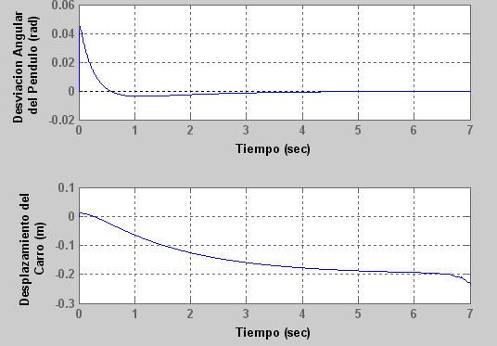
La inestabilidad es irrelevante por parte del desplazamiento del carro ya que la determinación del compensador ignora la incidencia de este factor,

- Simulación del Sistema de control en base al Espacio de Estados.

  - Diseño del Sistema de Control mediante Ubicación de Polos.

De acuerdo al cumplimiento de las especificaciones de desempeño, los polos de la función de transferencia a lazo cerrado, deben ser de 2 ± √3i y -20. Este último valor debe ser aproximadamente cinco veces el primer polo para considerarse a este como polo dominante. La aplicación de la fórmula de Ackermann con el uso de Matlab, establece la siguiente matriz de realimentación de estados que proporciona los polos deseados; siendo verificado de antemano que se trata de un problema de estado completamente controlable.

K = [ 135.3076 12.6423 -72.1959 -38.8514];

  - Diseño del observador de estado de orden completo para el sistema Péndulo invertido.

Considerando que todas las variables de estado no está disponibles para su medición directa, se procede a establecer la matriz de ganancias del observador confirmando primero su observabilidad completa a través de igual manera de la Fórmula de Ackermann, donde lo polos del observador deben ser dos o cinco veces mas negativo que el de los polos dominantes del sistema de control, debido a que su tiempo de respuesta no debe interferir con el desempeño del sistema, tal cuales son -10,-11,-12 y -13, cuyo resultado es:

L =[ 15.0940 -1.2452; 78.9617 -16.6433; -1.7567 23.9477; -18.3909 145.4249];

La implementación de lo descrito proporciona el siguiente comportamiento por parte de las variables controladas:

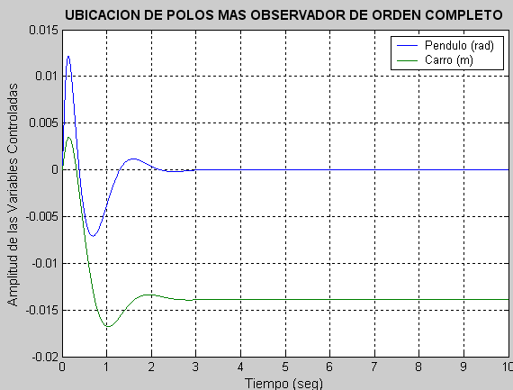

Existe una error en estado estable en relación al desplazamiento del carro, esto se debe a que el sistema es de tipo cero en relación a esta variable, pero en si el resultado global esta dentro de lo límites permisibles.

- Implementación del Diseño de Sistema de Control Final.

Bajo el predominio de factores tales como disponibilidad, costo, seguridad, peso tamaño, confiabilidad y precisión recurrimos a la selección del actuador y del diseño del compensador final realizado con principios del Control Óptimo, cuyos resultados se inclinan hacia un motor DC de imán permanente y un compensador electrónico para tales funciones.

  - Conexión dinámica del péndulo-motor.
Considerando la dinámica del motor y su relación al sistema Péndulo invertido bajo el siguiente esquema:
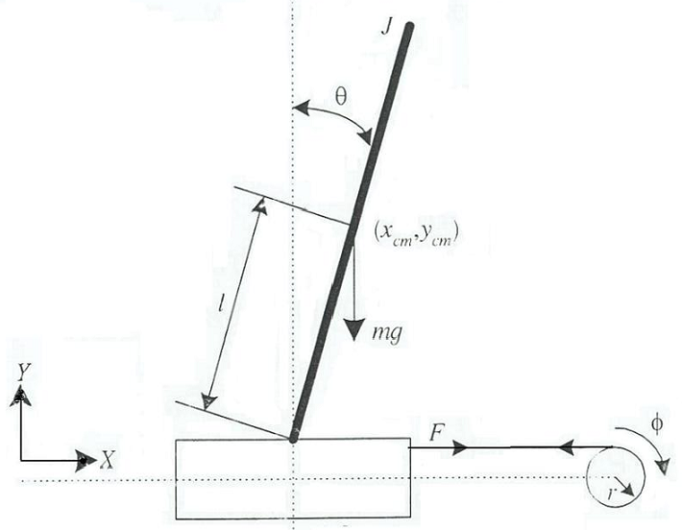

obtenemos las siguientes ecuaciones diferenciales que describen su comportamiento:
$$\overset{¨}{x}+\frac{\left(I+{mℓ}^{2}\right)\left(b+\frac{K_{1}K_{2}}{2R_{a}r^{2}}\right)}{q}\overset{˙}{x}−\frac{{\left(mℓ\right)}^{2}g}{q}θ+\frac{\text{Bm}ℓ}{q}\overset{˙}{θ}=\frac{K_{1}\left(I+{mℓ}^{2}\right)}{2R_{a}\text{rq}}e$$
$\overset{¨}{θ}+\frac{B\left(M+m+\frac{J_{o}}{2r^{2}}\right)}{q}\overset{˙}{θ}−\frac{mℓ\left(M+m+\frac{J_{o}}{2r^{2}}\right)}{q}gθ+\frac{\left(b+\frac{K_{1}K_{2}}{2R_{a}r^{2}}\right)mℓ}{q}\overset{˙}{x}=\frac{{mℓK}_{1}}{2R_{a}\text{rq}}e$
En donde: $q=\left[\left(M+m+\frac{J_{o}}{2r^{2}}\right)\left(I+{mℓ}^{2}\right)−{\left(mℓ\right)}^{2}\right]$

Experimentalmente podemos determinar los valores de la constante par motriz-K1-, la constante fuerza electromotriz-K2-, la resistencia de armadura y la inercia del motor; en los cuales junto a los demás parámetros del sistema detallaremos a continuación:

PARÁMETRO | DESCRIPCIÓN | VALOR
M | Masa del Carro | 0,435 Kg.
m | Masa del Péndulo | 0,270 Kg.
l | Longitud media del Péndulo | 0,165 m.
b | Coeficiente de Fricción Viscosa del Carro | 0,1 N.s/m
B | Coeficiente de Fricción Viscosa del Péndulo | 0,05 N.m/rad/s
K₁ | Constante del Par Motriz | 0,27173 N.m/A
K₂ | Constante de la Fuerza Contra electromotriz | 0,15584 V/rad/s
R_{a} | Resistencia de Armadura del Motor | 3,69 Ω
K_{θ} | Ganancia del Potenciómetro del Péndulo | 1,637 V/rad
K_{x} | Ganancia del Potenciómetro del Carro | 3,183 V/m
D | Diámetro de la Polea | 0,075 m
n | Reducción de la caja Reductora | 10
Jo | Inercia reducida al eje del Motor | 2,77e-3 Kg.m²

Donde la reducción de velocidad debe multiplicar a la constante del par motriz para proceder a su análisis.

  - Diseño del sistema de control en base al problema del Regulador Óptimo.

Nos restringiremos nuestra atención al problema de tipo regulador, donde nuestro sistema es asumido por estar en equilibrio y desear mantenerlo en tal condición a pesar de la presencia de disturbios. Entonces, el objetivo se centra en minimizar los efectos de los disturbios sobre el sistema. Esto puede ser realizado con problemas de tipo de seguimiento o servomecanismos, donde el objetivo es seguir una referencia dada o entrada externa. Puede ser demostrado que los problemas de seguimiento pueden ser convertidos a problemas tipo regulador. El problema es minimizar J con respecto a la entrada de control μ(t). Esto es conocido como el problema regulador cuadrático lineal.

  - Obtención de la matriz de ganancias de realimentación de estado.

Reemitiéndonos al principio del regulador cuadrático lineal y al uso del driver del motor tipo H, que nos permite la inversión de giro y amplificar la potencia, se procede a determinar la matriz de realimentación mediante la ayuda de Matlab, cuyo resultado se muestra a continuación:

K =[ 76.9728 -31.6228 6.8075 -28.0053];

  - Obtención de la matriz de ganancias del observador de orden mínimo.

Debido a que la variables de salida de pueden medir de manera directa y esta a su vez se relaciona en forma lineal con 2 de las 4 variables de estado, se recurre por su simplicidad práctica al diseño del observador de orden mínimo,. El resultado encontrado es:

L =[ 9.3186 -0.2527; -0.2527 0.0555];

La implementación del sistema de control diseñado bajo control óptimo suministra
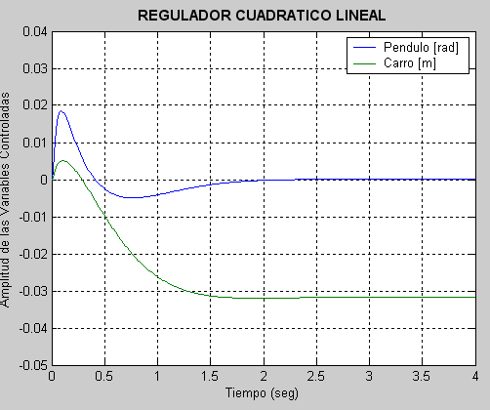
Podemos observar que el gasto de energía por parte de la señal de control es menor al usado por la metodología de ubicación de polos, este es una característica inherente del control óptimo que equilibra la condición de gasto y desempeño del sistema. Ahora, incurriendo a la ecuación del observador de orden mínimo y la señal de control a través de la realimentación de estados, llegamos a las siguientes igualdades:
$${\overset{˙}{η}}_{1}=−\text{13}\text{.}\text{62}⋅η_{1}−\text{124}\text{.}\text{39}⋅η_{2}+\text{14}\text{.}\text{82}⋅θ−\text{14}\text{.}\text{46}⋅x+\text{17}\text{.}\text{10}⋅μ$$
$${\overset{˙}{η}}_{2}=0\text{.}\text{42}⋅η_{1}−\text{27}\text{.}\text{67}⋅η_{2}+\text{20}\text{.}\text{35}⋅θ−5\text{.}\text{18}⋅x+3\text{.}\text{96}⋅μ$$
$$μ=−\text{169}\text{.}\text{41}\left(θ\right)+\text{41}\text{.}\text{91}\left(x\right)−8\text{.}\text{14}\left(η_{1}\right)+\text{31}\text{.}\text{39}\left(η_{2}\right)$$
El cual conduce al circuito electrónico que hace la función del compensador,

+13.62

+17.10
-31.39

+27.67

-1.00
+124.39

+8.14

-0.42

+3.96

-12.43

-1.22

-9.05

-1/S

-1/S

1.637

-103.49

-4.369

-9.88

-1.00
4.244
χ
−η₂
η’₂
−η₁
η’₁

U

θω

4.5. Implementación del Diseño de Sistema de Control Final.

El modelo a establecer debe aproximarse lo mas posible al hardware real, por ello la consideración de la zona muerta del motor y ganancia de los sensores utilizados son tomados en consideración bajo Simulink, tal cual toma la siguiente configuración:
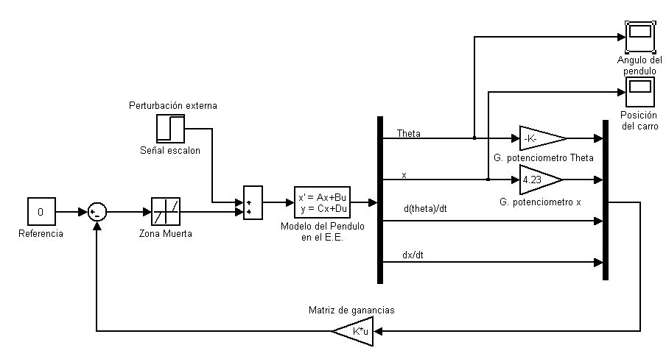
Cuyo resultados lo detallamos a continuación:
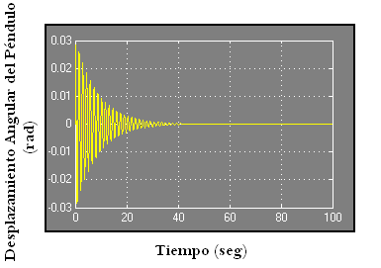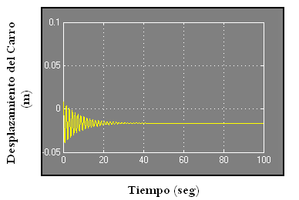

- Conclusiones y Recomendaciones.

Tras la construcción de nuestro hardware se cumple parcialmente nuestro objetivos, debido a problema de saturación de nuestros componentes físicos, por lo que se hace necesario la inclusión de la dinámica de los mismos para futuras mejora al igual de la delimitación de nuestra señal de control, puesto que todo dispositivo físico posee entradas y salidas acotadas. La realimentación de estados requiere además el uso de sensores con un ancho de banda infinitos puesto que es uno de los que mas inciden el la generación de ruido, tal cual fue nuestro caso por ello recurrimos al uso de aisladores en los integrados. Otro aspecto relevante fue la evidente problemas de sobrecarga en el driver del motor, debido a corrientes excesivas por arranque y cambios de giro, debiéndose incorporar el uso de un OPA 548 ideal para esta aplicación que por sus características de excelente manejo para un amplia variedad de cargas, el mismo que internamente se protege contra sobre temperatura y sobrecargas.

Se debió además delimitar la región de actuación del actuador, por contribuir a un ruido excesivo y a disturbios internos que inestabilizaban en sistema, la cual se logro mediante el empleo de dos potenciómetros de precisión Como recomendación final, para futuras mejoras al proyecto se hace necesario la obtención de ganancias significativas para la retroalimentación de estados medibles para zonas de baja frecuencia para lograr disminuir los efectos de los disturbios internos como externos. No obstante para regiones de alta frecuencia debe atenuarse la ganancia lo mas rápido posible a fin de reducir los efectos del ruido, por lo que se hace indispensable incursionar al CONTROL ROBUSTO, que considera en el diseño de un sistema de control, condiciones mas realistas.
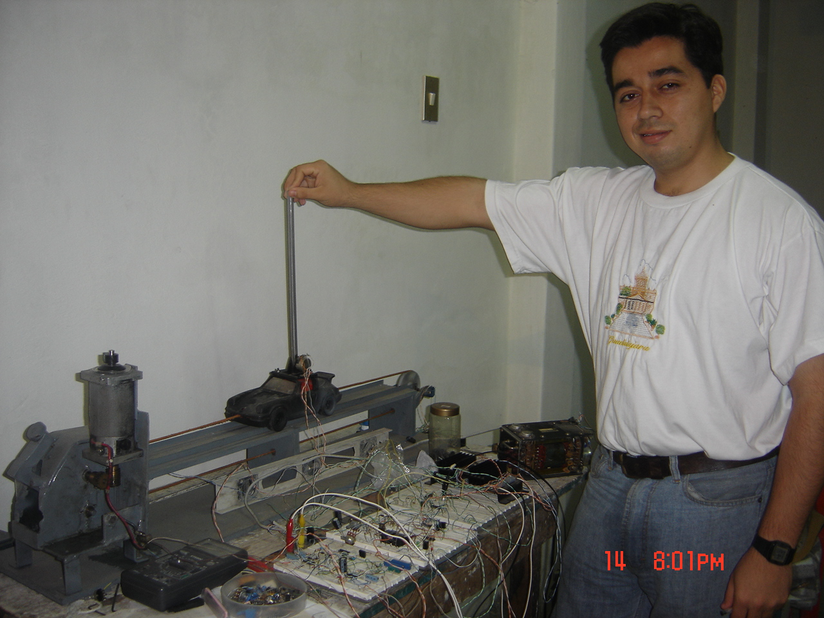

- Referencias

- BOYLESTAD ROBERT L.,”Electrónica: Teoría de Circuitos”, Sexta edición, Prentice-Hall Hispanoamérica, México, 1997.
- BRUNS & SAUNDERS, “Analysis of Feedback Control System”, McGraw-Hill, New York, 1955, pag 40 -43.
- DORF RICHARD, AND BISHOP ROBERT, “Modern Control Systems”, Ninth Edition, Prentice Hall, New Jersey, 2001.
- LEWIS JACK W., “Modeling Engineering System”, HighText Publications, United Status of America, 1993.
- MESSNER WILLIAM C, AND TILBURY DAWN M., “Control Tutorials for Matlab and Simulink”, Addison Wesley Longman, Inc.
- OGATA KATSUHIKO, “Ingeniería de Control Moderna”, Tercera edición, Prentice-Hall Hispanoamérica, México D.F., 1995.
- ROBBINS TOM, “The Student Edition of Simulink”, Prentice-Hall, New Jersey, 1996.
- R. Tinoco, “Diseño y Simulación de un Sistema de Control de Péndulo Invertido” (Tesis, Facultad de Ingeniería Mecánica, Escuela Superior Politécnica del Litoral,2005)
- THOMSON WILLIAN T., “Teoría de Vibraciones”, Editorial Prentice-Hall Internacional, España, 1983, pag. 1-78.
- SHAHIAN BAHRAM and HASSUL MICHAEL, “ Control System Design using Matlab”, Prentice-Hall, New Jersey, 1993.
- VAN DE VEGTE JOHN, ”Feedback Control System”, Prentice-Hall, New Jersey, 1986.

Director de Tesis de Grado
Ing. Eduardo Orces

